导师招生资格模块使用说明书

第一部分 教师功能

导师招生资格申请初始化页面
菜单：教师管理---研究生招生资格申请
步骤：点击菜单，在“教师管理”一列点击“研究生招生资格申请”。
说明：
1） 研究生招生资格的初始化页面 共显示三个部分，由上到下分别是"教师基本信息列表"、"教师成果信息列表" 、"导师申请信息列表"。如下图：
2） 教师基本信息列表： 包含教师的个人基本信息；
说明: 在该页面，教师的基本信息为"只读" 模式，不能编辑。如下图：
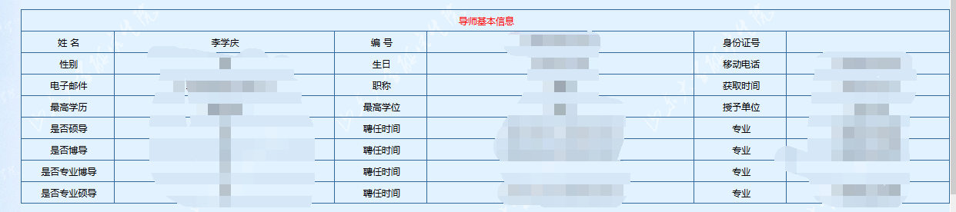
3） 成果信息表：包含1教师论文、获奖、专利信息表2省级以上项目列表3横向项目信息列表
a. 说明：包含教师论文、获奖、专利信息，省级以上项目信息，横向项目信息列表。
如下图：
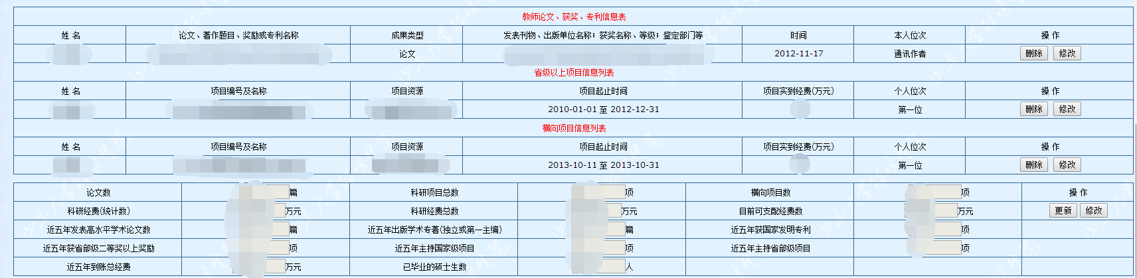
b. 操作：
① “删除”功能：对于表中的每一条记录，都可以进行“删除”操作。
步骤：点击相应记录行后的“删除”按钮，页面自动刷新，删除成功

② “修改”功能：通过“修改”按钮，可以对 论文数，省级以上项目数，横向项目经费数 进行“查询”或者“编辑”。
a. 对于校内老师：“修改”功能相当于“查询”功能，不能编辑，直接从数据库中获取相应的数量显示在页面上。
步骤：点击“修改”按钮，页面自动刷新，文本框中显示对应的值。
b. 对于校外老师：“修改”功能相当于“编辑”功能，在“编辑”页面进行编辑，然后提交，显示到页面。
步骤：点击“修改”按钮，页面跳转到修改页面，输入对应的数值；点击“提交”按钮，页面跳转到主页面，显示编辑值。编辑页面如下图：
4） 导师申请信息列表：显示教师申请招生资格的基本信息，如下图：
a.说明：显示本年度教师的所有申请记录 。
b.操作：
① “删除”功能：对于表中的每一条申请记录，都可以进行删除操作。
步骤：点击相应记录行后的“删除”按钮，页面自动刷新，删除成功。

导入已有材料、添加招生申请信息、添加论文专著信息、添加项目信息、添加专利信息、添加获奖成果信息功能
1） 说明：在导师申请资格的初始化页面，有“导入已有材料”“添加招生申请信息”、“添加论文、专著信息”、“添加项目信息”、“添加专利信息”、“添加获奖成果信息”的功能，如下图：
2）导入已有材料信息功能：
a. 说明：2019年之前申请过的导师，可以在导入已有材料信息来导入已有材料。
b. 操作：
第一步、点击“导入已有材料信息”，自动导入已有材料，并更新。如下图：
3）添加招生申请信息功能：
a. 说明：导师可以在添加申请信息页面来添加申请信息，并在此主页面进行显示。
注意：1、此次申请须填写关于入选学校杰出人才体系项目的人员信息，请先在系统中完善。如下图：
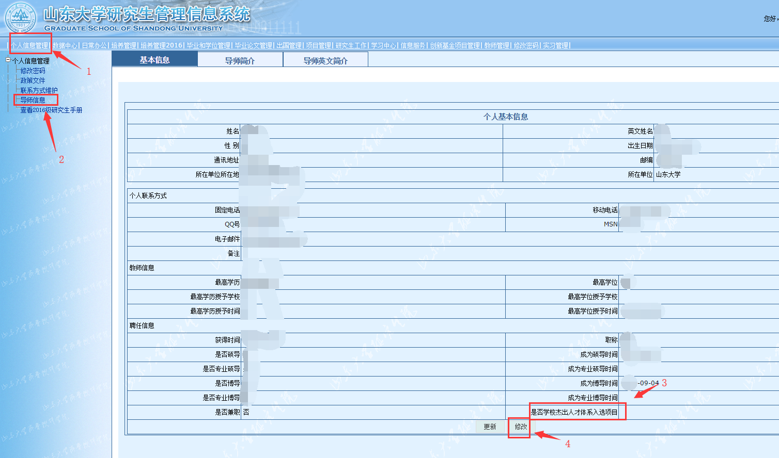
2、若系统中，您的身份证号或者出生日期为空将无法申请。请先完善身份证号码或者出生日期。在提交申请信息。
b. 操作：
第一步、点击“添加申请信息”，页面跳转到添加页面，如下图：
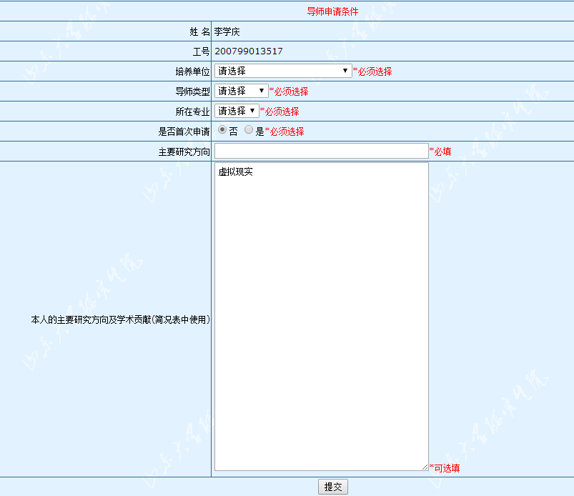
第二步、选择申请信息，点击“提交”按钮，页面跳转回主页面。申请记录自动显示到申请信息列表中。
4） 添加论文、专著信息功能
a. 说明：校内老师只能查询，不能编辑论文信息，添加论文信息则是从数据库中选中其中的若干项，添加到论文信息表中。校外老师可以编辑论文信息，在添加论文信息页面进行手动加入论文信息，提交即可添加成功。
b. 步骤：
① 校内老师： 第一步、点击“添加论文信息”按钮，跳转到“查看论文信息列表页面”，如下图：
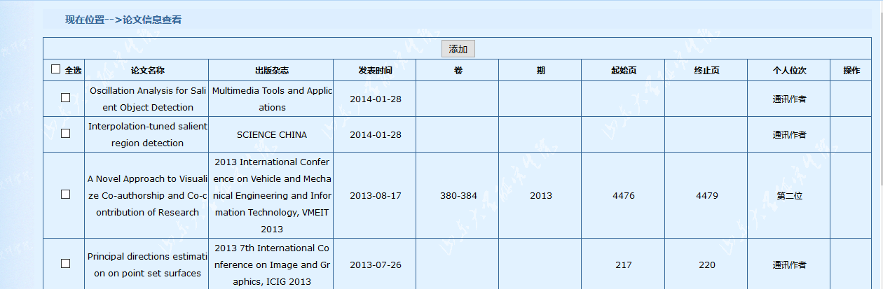
第二步、选择其中的若干项记录，点击“添加”，则会跳转到主页面，将论文信息显示到论文信息列表中，操作成功。
② 校外老师：第一步、点击“添加论文信息”按钮，跳转到“添加论文信息列表页面”，如下图：
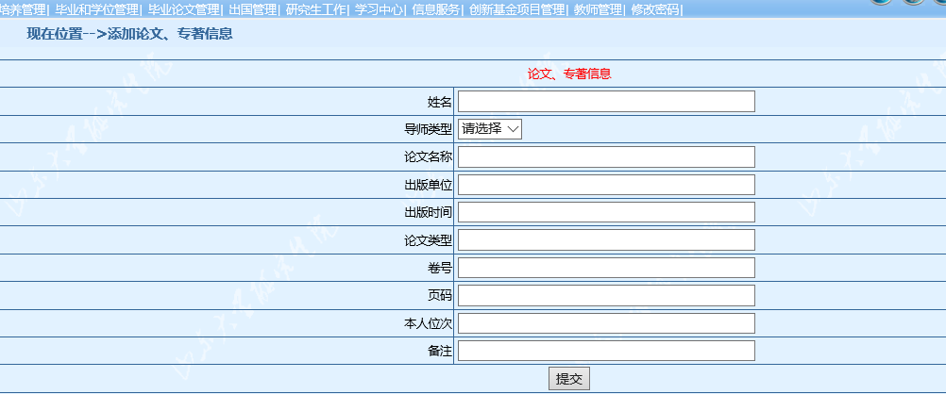
第二步：手动添加论文信息之后，点击“提交”按钮，则会跳转到主页面，将论文信息显示到论文信息列表中，操作成功。
5）添加项目信息功能
a.说明：校内老师只能查询，不能编辑项目信息，添加项目信息则是从数据库中选中其中的若干项，添加到项目信息表中。校外老师可以编辑项目信息，在添加项目信息页面进行手动加入项目信息，提交即可添加成功
b. 步骤：
① 校内老师： 第一步、点击“添加项目信息”按钮，跳转到“查看项目信息列表页面”，如下图：
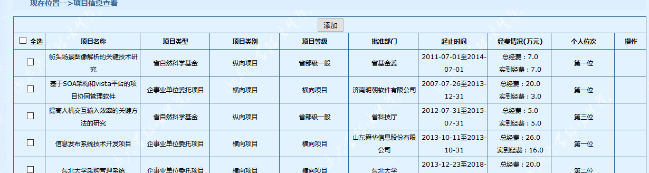
第二步、选择其中的若干项记录，点击“添加”，则会跳转到主页面，在项目信息表中会将相应的横向项目信息和省部级以上项目信息分别显示出来。
② 校外老师：第一步、点击“添加项目信息”按钮，跳转到“添加项目信息列表页面”，添加时可以选择“横向项目”或者“省部级以上项目”，如下图：
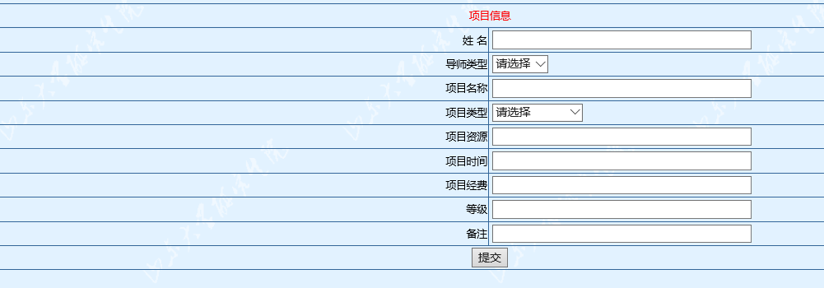
第二步：手动添加项目信息之后，点击“提交”按钮，则会跳转到主页面，将信息显示到横向项目或者省部级以上项目列表中。
5） 添加专利信息功能
a.说明：校内老师只能查询，不能编辑专利信息，添加专利信息则是从数据库中选中其中的若干项，添加到专利信息表中。校外老师可以编辑专利信息，在添加专利信息页面进行手动加入专利信息，提交即可添加成功
b. 步骤：
① 校内老师： 第一步、点击“添加专利信息”按钮，跳转到“查看专利信息列表页面”，如下图：
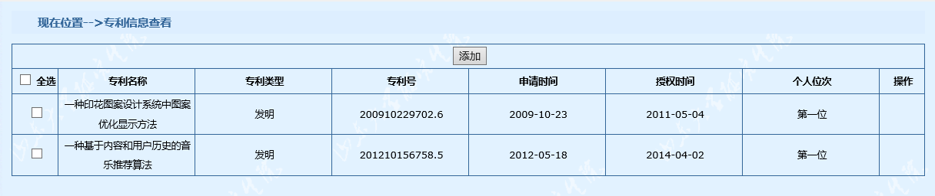
② 校外老师：第一步、点击“添加专利信息”按钮，跳转到“添加专利信息列表页面”，选择专利，进行添加即可。如下图：
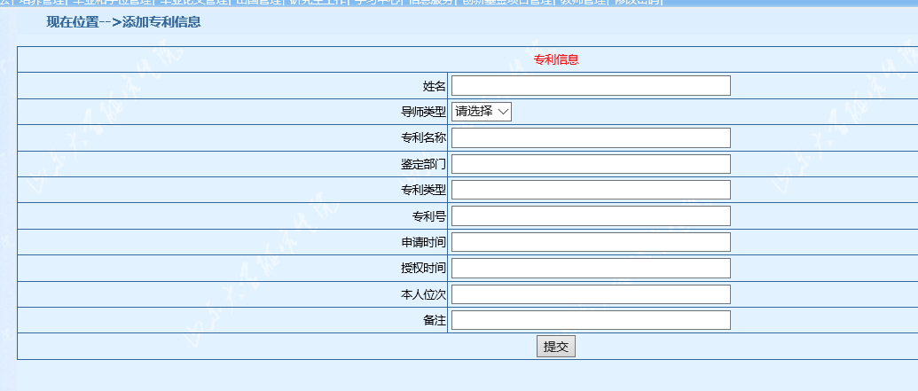
6） 添加获奖成果信息功能
a.说明：校内老师只能查询，不能编辑获奖信息，添加获奖信息则是从数据库中选中其中的若干项，添加到获奖信息表中。校外老师可以编辑获奖信息，在添加获奖信息页面进行手动加入获奖信息，提交即可添加成功
b. 步骤：
① 校内老师： 第一步、点击“添加获奖信息”按钮，跳转到“查看获奖信息列表页面”，如下图：
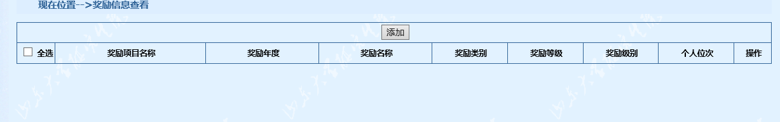
② 校外老师：第一步、点击“添加获奖信息”按钮，跳转到“添加获奖信息列表页面”，选择获奖信息，进行添加即可。如下图：
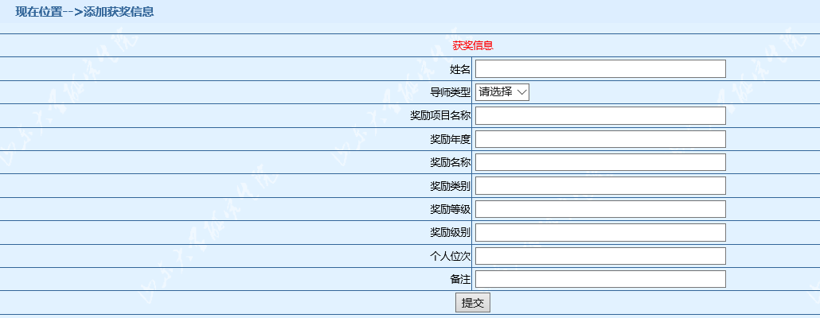

下载报表功能
1） 说明： 在导师申请资格页面最上边。
2) 操作: 只有当该导师申请材料分会审核通过时，才能进行“下载申请表”操作；下载下来的报表是pdf格式的。

第二部分 学院审核功能
1、学院审核导师招生资格主页面
菜单：教师管理--- 研究生招生资格审核
步骤：点击菜单，在“教师管理”一列点击“研究生招生资格审核”。
说明：
1）研究生招生资格的初始化页面 共显两个部分，由上到下分别是"导师申请信息查询"、"申请导师招生资格列表" 、"打印报表操作"。如下图：
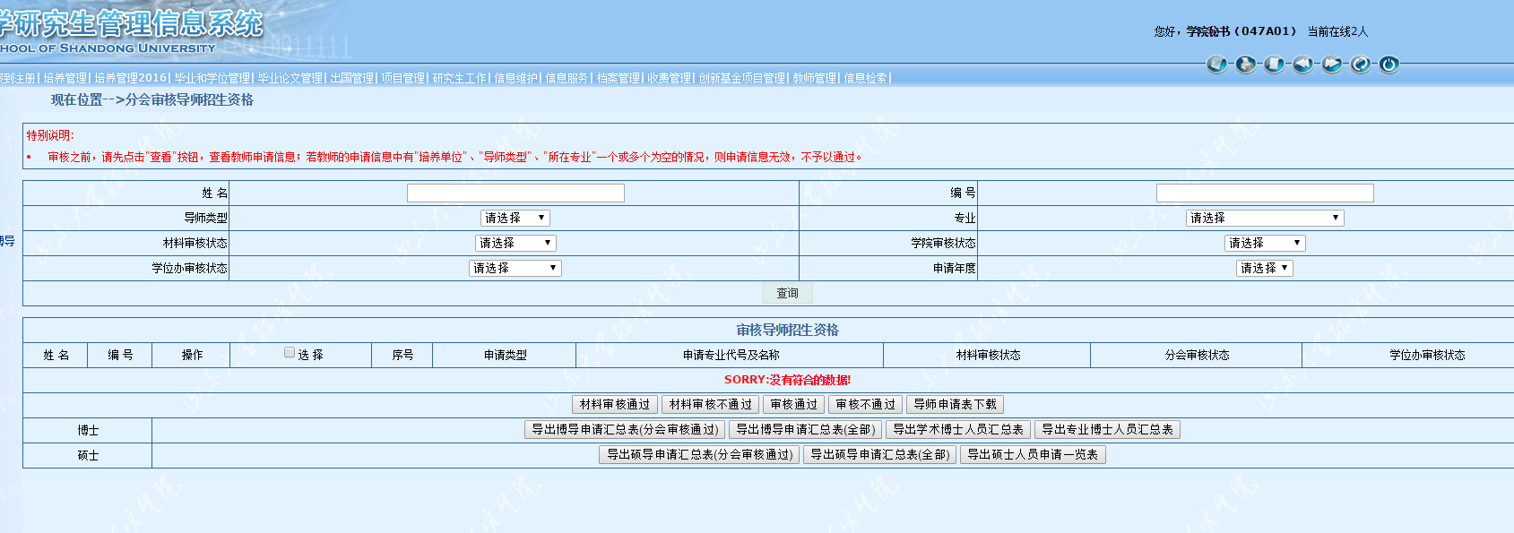
2）导师申请信息查询
1、说明：学院秘书可以根据姓名、编号、导师类型、专业、材料审核状态、学院审核状态、学位办审核状态、申请年度八个条件中的一个或者多个作为查询条件进行查询操作；也可以直接选择申请年度“2019”进行查询操作，则默认的查询条件是"学院"，可以列出该学院所有的申请信息。
3） 申请导师招生资格列表
a. 具体信息如图：
b . 操作:
① "查看"操作：对于每一条申请信息，可以点击右侧相应的"查看"按钮，来查看该教师的个人基本信息。
如图：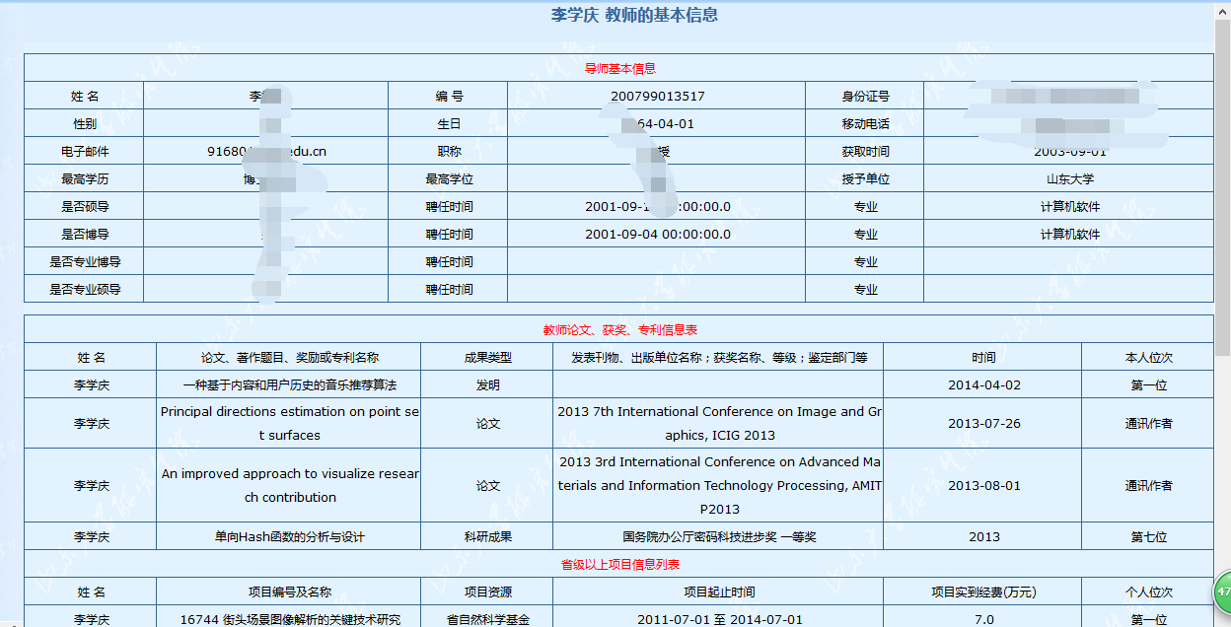
②"下载申请表" 操作：点击"下载申请表"按钮，进行下载报表操作。
③"审核、打印汇总表操作"
"审核"操作：
①审核材料，点击"材料审核通过"--->则材料审核通过；
点击"材料审核不通过"--->则材料审核不通过；
②审核资格，点击"审核通过"--->则审核通过；
点击"审核不通过"--->则审核不通过；
“打印汇总表”操作：
说明：1、系统导出博导的汇总名单可以设置为按照专业排列，导出硕导的汇总名单可以设置为按照招生类别排列。2、①和②的汇总表为含新申请人员汇总表和曾招收人员汇总表
①点击"导出学术博士人员汇总表"---->下载“《2019年申请招收博士学术学位研究生人员汇总表》”
②点击"导出专业博士人员汇总表"---->下载“《2019年申请招收全日制博士专业学位研究生人员汇总表》”
③点击"导出硕士人员申请一览表"---->下载“《2019年度招收培养硕士生人员汇总表（不含博导）》”

